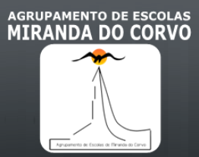
2014
Cristiano Campos Nº5 12ºD
Relatório Final da Formação em Contexto de Trabalho

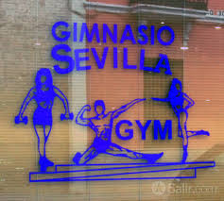

INTRODUÇÃO

O Curso Profissional de Técnico de Apoio à Gestão Desportiva tem como objetivo formar profissionais capazes de realizar tarefas de dinamização e organização desportiva, em especial ao nível dos respetivos equipamentos e estruturas de enquadramento.
Este curso permite a inserção no mercado de trabalho, conferindo um certificado de qualificação profissional de nível III.
Deste modo no 12º ano é feita uma aproximação do curso ao contexto de atividade profissional. Esta aproximação é realizada através da Formação em Contexto de trabalho.
Com este relatório pretende-se relatar o meu desempenho durante o estágio no Ginásio Sevilla Gym - Sevilla, durante os meses de Maio e Junho. No qual realizei várias atividades diárias, no geral foi um estágio bastante enriquecedor a nível de conhecimentos técnicos com a nível de aulas de ginásio.

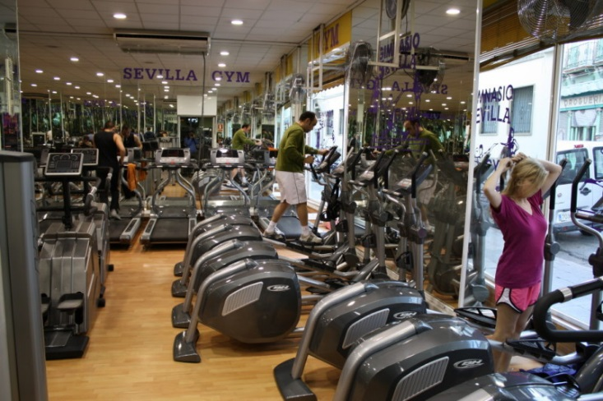

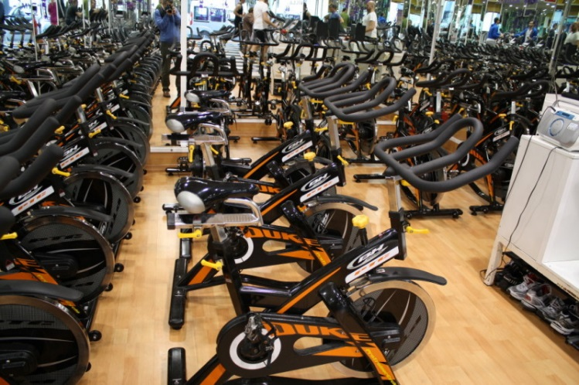

Expectativas em Relação à FCT
O estágio no Ginásio Sevilla Gym, era um estágio na área que gosto, e que tenho conhecimentos, porque também faço ginásio, sabia que os conhecimentos adquiridos durante estes 3 anos de curso me seriam precisos.
Eu, como aluno-formando, deveria ser capazes de:
- Aplicar a contextos reais de trabalho, os conhecimentos adquiridos nas várias disciplinas que compõem o curso;
- Tomar consciência da dinâmica inerente ao mundo do trabalho;
- Observar, reconhecer e executar as regras de higiene e segurança no trabalho;
- Desenvolver hábitos saudáveis no domínio da sociabilização, respeito pelos outros e por si próprio.
- Caracterizar a realidade: identificar os aspetos mais marcantes e significativos da Instituição/ Entidade de Estágio e seu plano de atividades;
- Analisar os recursos materiais do ponto de vista organizativo e funcional.

Caracterização das Condições Locais da FCT

Convenientemente localizado no coração de Sevilha, apenas a 100 metros da Corte Inglês da Plaza del Duque La Campana e 50 m de La Alameda de Hércules, Sevilha Gym oferece o mais recente em equipamento cardiovascular e pesos livres, bem como aulas de fitness com um toque especial que você não encontrará em nenhum outro lugar.

Meu Horário:
9:00 h – 15:00 h

Planeamento das Atividades em FCT
Todas as atividades que realizei eram planeadas pelo meu tutor, que me ajudou bastante durante o estágio.

Realização das Atividades em FCT
Tarefas desenvolvidas:
- Manutenção de máquinas fitness e de musculação;
- Prescrição de treinos;
- Correção de treinos a clientes (correção de posturas e evitamento de lesões);
- Controlo da sala de musculação;
- Assistir a uma aula de Pilates;
- Assistir a uma aula de Spinning;
- Assistir a uma aula de GAP;
- Acompanhamento do treino de pessoas;
- Treino a pessoas com lesões ou com deficiências motoras.

Avaliação das Atividades em FCT
O estágio no Sevilla Gym, levou-me a aplicar conhecimentos que adquiri nas disciplinas que tive durante o curso, como me enriqueceu com outros conhecimentos.
Todas as atividades que realizei foram ótimas para adquirir novas aprendizagens e para dar uma evolução nas minhas capacidades de trabalho. No início o idioma era um pouco complicado mas no final de uma semana consegui adaptar-me perfeitamente.

Perspetiva de Futuro
Esta experiência foi fundamental para eu conseguir um futuro melhor. Adquiri muita experiencia e conhecimentos. Poderá ser um futuro ramo do trabalho para mim, gosto da área do fitness e prendo engessar nesse marcado de trabalho.

Análise Reflexiva sobre a FCT
A Formação em Contexto de Trabalho (FCT) é uma formação complementar que os alunos realizam em instituições públicas (Instituições) ou privadas (Empresas), designadas genericamente por Entidades da FCT, nas quais se desenvolvem as atividades profissionais correspondentes à formação ministrada em contexto escolar.
Pontos Fortes:
- Aprendizagem de novos métodos de treinos e de conhecimentos técnicos;
- Possível futuro lugar de trabalho;
- Muita experiencia adquirida.

Pontos Fracos:
- Semana inicial alguma dificuldade na comunicação;
- Local de estágio um pouco longe da zona de habitação;
- Alimentação que nos era dada.

Auto Avaliação

Com o trabalho que desempenhei, com os conhecimentos que soube aplicar e experiências que adquiri neste mês e 10 dias que tive de Formação em Contexto de trabalho, acho que mereço um 19. Sempre fui pontual e assíduo, realizei sempre as tarefas que me eram propostas, adquiri conhecimentos e também transmiti alguns.

Bibliografia
http://www.sevillagym.com/

